# 

## 14ème CHALLENGE

## DES

## MONTS D’OR

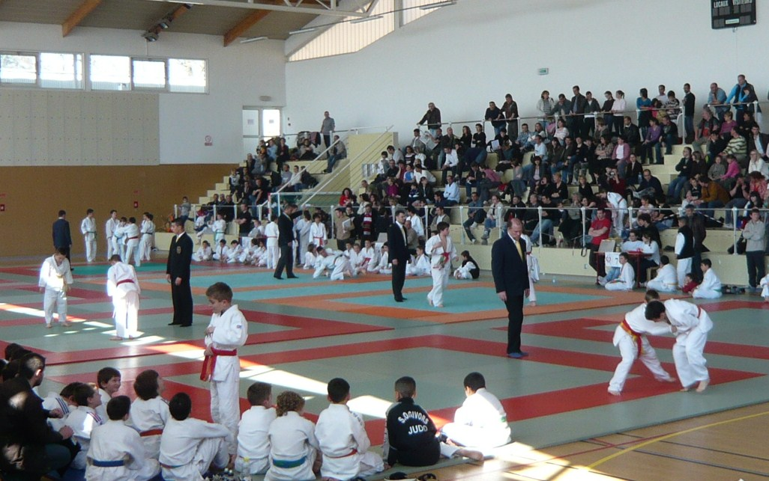

*Gymnase du Parc des Sports – 69760 LIMONEST (à 12km de LYON)*













* **Formule de compétition**

Le Challenge des Monts d’Or est un **Tournoi « Individuel »** ouvert aux judoka (F&M) des catégories **Benjamins (2005/2004)** et **Minimes (2003/2002**) des clubs affiliés à la FFJDA ou à des fédérations nationales affiliées à la FIJ.

* **Inscriptions**
* **Benjamins** et **Minimes** : , Feuilles d’engagement à faire parvenir avant le **4 Février 2016par messagerie électronique** à l’adresse suivante : [rodoperret@gmail.com](mailto:rodoperret@gmail.com) *(Fichier Excel « type » joint avec le mail)*

Le Judo Ouest Grand Lyon se réserve le droit de clore les inscriptions **avant le 4 Février si le nombre maximum de 600 participants est atteint** . **Aucune inscription le jour de la compétition.**

* **Droits d’engagement / Entrée spectateurs / Accès tatami**

**Tarif compétiteur : 2€ pour les benjamins / 3€ pour les minimes**

**A régler à la pesée pour récupération des tickets d’inscriptions.**

**Chaque club fournissant un arbitre officielle (F1 minimum et tenue obligatoire ) sera exempté des droits d’engagement .**

L’accès des spectateurs aux tribunes sont gratuits. L’accès à l’espace de compétition sera réservé aux « enseignants/accompagnants » des combattants. Les parents et autres accompagnateurs prendront place dans les gradins.

* **Conditions de participation**

Les combattants devront présenter un **Passeport FFJDA en règle** *(2 timbres de licence dont 2015/2016 et certificat médical mentionnant l’absence de contre-indication à la pratique du judo en compétition datant de moins d’un an).*

* **Catégories de poids** *(aucune tolérance)*

|  |  |  |  |  |  |  |  |  |  |  |
| --- | --- | --- | --- | --- | --- | --- | --- | --- | --- | --- |
| **BENJAMINES** | -32kg | -36kg | -40kg | -44kg | -48kg | -52kg | -57kg | -63kg | +63kg |  |
| **BENJAMINS** | -30kg | -34kg | -38kg | -42kg | -46kg | -50kg | -55kg | -60kg | -66kg | +66kg |
| **MINIMES F** | -36kg | -40kg | -44kg | -48kg | -52kg | -57kg | -63kg | -70kg | +70kg |  |
| **MINIMES M** | -34kg | -38kg | -42kg | -46kg | -50kg | -55kg | -60kg | -66kg | -73kg | +73kg |

(Pour certaines catégories Benjamin(e)s, un regroupement de poids pourra être envisagé en fonction du nombre de combattant(e)s)

* **Déroulement des combats**

Combats en **poules éliminatoires de 3 ou 4** (2 premiers qualifiés) **puis tableau sans repêchage** ou en poule seule suivant le nombre d’engagés par catégorie de poids

* **Temps des combats et des immobilisations**

|  |  |  |  |  |
| --- | --- | --- | --- | --- |
| **Catégories** | **Temps de combat** | **Ippon** | **Waza-ari** | **Yuko** |
| **BENJAMIN(E)S** | 2’ | 20’’ | 15’’ à 19’’ | 5’’ à 14’’ |
| **MINIMES F&M** | 3’ (2’ en poule de qualification) | 20’’ | 15’’ à 19’’ | 5’’ à 14’’ |

* **Arbitrage**

Assuré par des **arbitres officiels** selon les règlements des textes officiels FFJDA en vigueur pour ces catégories d’âge.

* **Récompenses / Classement**

Les 4 judokas de chaque podium seront récompensés (coupes/médailles/lots )

Remise au fur et à mesure de la fin des combats de chaque catégorie.

Un classement par points *(1er 🡪 10pts ; 2ème 🡪 7pts ; les deux 3èmes 🡪 5pts)* attribuera une coupe au club classé 1er dans chacune des catégories Benjamin(e)s/Minimes F&M. **Le Challenge des Monts d’Or** sera attribué au club ayant cumulé le plus de points dans les 2 catégories.

* **Assistance médicale**

Un poste de secouristes de la Croix Blanche sera installé à proximité du tatami pendant la durée du tournoi.

* **Sécurité / Responsabilité**

Le Judo Ouest Grand Lyon décline toute responsabilité en cas de fausse déclaration, d’accident, de vol ou de dégradation dans ou en dehors du gymnase, chaque club étant responsable de ses judokas et de ses spectateurs.

Le club se réserve le droit de modifier le règlement et de statuer si les circonstances l’exigent. L’envoi de la feuille d’engagement vaut acceptation du présent règlement.

* **8 h 30 à 9 h 00 Pesée MINIMES Masculins (-34/-38/-42/-46)**
* 9 h 30 Début des combats Minimes
* **10 h 00 à 10 h 30 Pesée MINIMES Masculins (autres catégories)**
* 11 h 00 Début des combats en fonction des surfaces de tatamis libérées
* **11 h 45 à 12 h 30 Pesée MINIMES Féminines & BENJAMINES**
* 13 h 00 Début des combats des féminines
* **14 h 00 à 14 h 30** **Pesée BENJAMINS (-30/-34/-38/-42)**
* 15 h 00 Début des combats Benjamins
* **15 h 00 à 15 h 30** **Pesée BENJAMINS (autres catégories)**
* 16 h 00 Début des combats en fonction des surfaces de tatamis libérées
* **18 h 00 Remise COUPES CLUBS & CHALLENGE**

**LA COMPETITION SE DEROULERA SUR 8 SURFACES DE COMBATS**

*(Aires de combats de 6mx6m avec zone périphérique de sécurité de 2m)*

##### Contacts :

* Rodolphe PERRET (Directeur Technique) - 06 62 75 02 01 - rodoperret@gmail.com
* Maxime VERCOLLIER(Président) - 06 84 48 87 00
* Adresse : Gymnase du Parc des Sports

Route de Saint Didier

69760 LIMONEST

##### Accès : Autoroute A6 Sortie « Portes de Lyon – Limonest » au nord de LYON puis D73

Direction « Limonest Le Bourg – Les Monts d’Or » *(Fléchage Judo)*

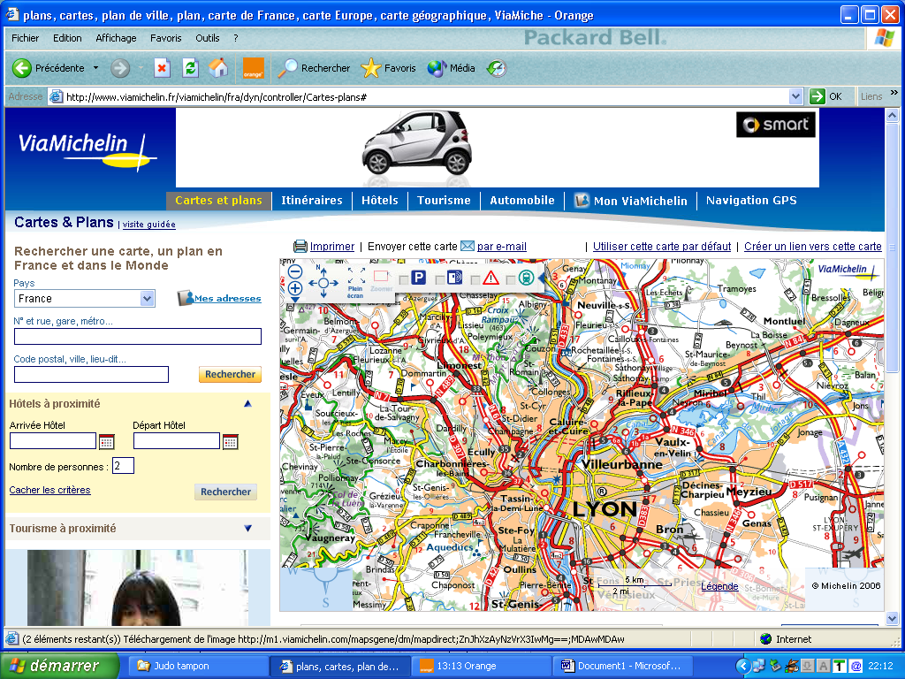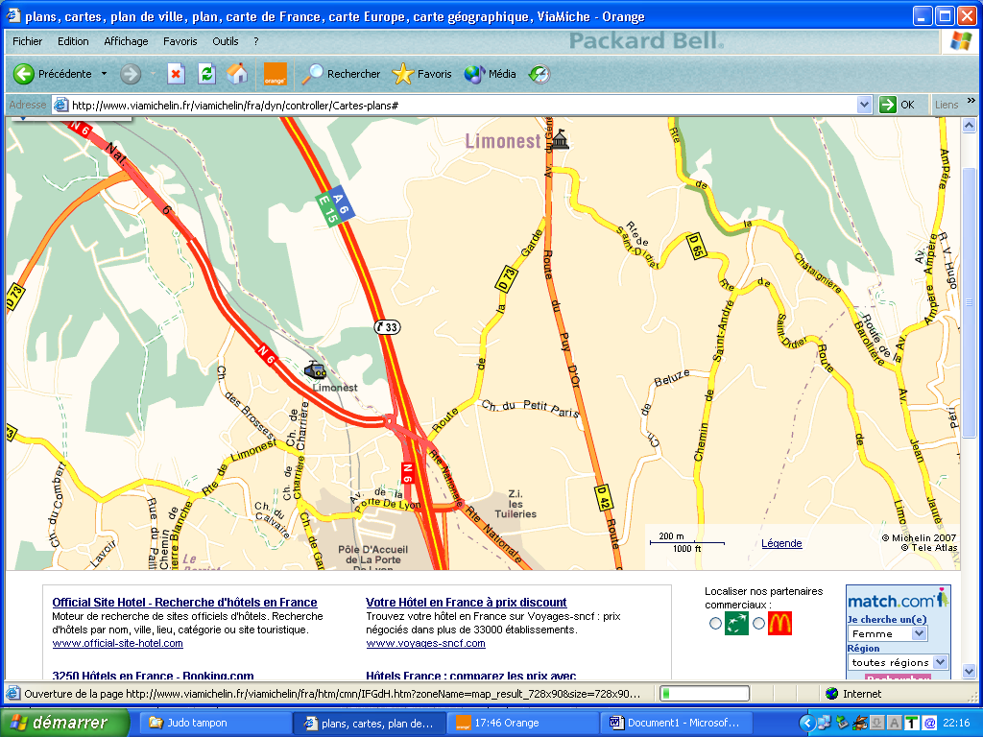

**Gymnase**









Liste d’HEBERGEMENTS

*(Proches du lieu de compétition)*

# DARDILLY *(à 3km)*

## CAMPING INDIGO INTERNATIONAL DE LYON ****

*Location de mobiles homes entièrement équipés et confortables*

*de 1 à 3 chambres (jusqu’à 6 pers. à partir de 58€)*

Allée du Camping - Porte de Lyon *(à 2’ de la sortie A6)*

69570 DARDILLY

Tél. : +33 4 78 35 64 55

[www.camping-indigo.com](http://www.camping-indigo.com)

## HOTEL F1 LYON DARDILLY

A6 Porte de Lyon

69570 DARDILLY

Tél. : +33 8 91 70 52 84

[www.hotelf1.com/Lyon](http://www.hotelf1.com/Lyon)

* **LIMONEST**

**HOTEL RESTAURANT LA CABORNE**

455, Avenue du Général de Gaulle

69760 LIMONEST

Tél. : +33 4 78 35 12 10

[www.lacaborne.fr/](http://www.lacaborne.fr/)

* **LISSIEU** *(à 6km)*

## CITEA RESIDENTIEL LYON LISSIEU

*Apparthôtels - Villas*

8, Allée des Ecureuils

69380 LISSIEU

Tél. : +33 4 37 50 03 00

<http://www.citea.com/>







